ICS号

中国标准文献分类号

团 体 标 准

T/CSAE XX - 2018

乘用车空气动力学性能标准

Aerodynamics Standards for Passenger Vehicles

xxxx-xx-xx发布 xxxx-xx-xx实施

中国汽车工程学会 发布

|  |
| --- |
| 由中国汽车工程学会发布的本标准，旨在提升产品研发、制造等的水平。标准的采用完全自愿，其对于任何特定用途的可用性和适用性，包括可能的其他风险，由采用者自行负责。 |

# 目  次

目次 III

前 言 IV

1 范围 5

2 规范性引用文件 5

3 术语和定义 5

3.1 空气动力学坐标系 Aerodynamic coordinate system 5

3.2 车辆参数 Vehicle parameters 7

3.3 气流参数 Airflow parameters 8

3.4 气动力与气动力矩系数 Force and Moment coefficients 9

4 性能 10

4.1 内容 10

4.1.1 气动阻力 10

4.1.2 气动升力 11

4.1.3 气动侧向力与气动力矩 11

4.2 样车 12

4.2.1 造型比例样车 12

4.2.2 全细节比例样车 12

4.2.3 全尺寸造型样车 12

4.2.4 全尺寸细节样车 13

4.2.5 量产车 13

4.3 载荷 13

4.3.1 配重 13

4.3.2 车辆姿态 13

4.4 工况 14

4.5 方法 15

4.5.1 气动性能获取的样车要求 15

4.5.2 气动性能获取的方法 15

4.6 报告 15

4.6.1 整车气动阻力 15

4.6.2 整车气动升力 15

附 录 A 16

A.1. 平整底盘与全细节底盘 16

A.2. 平整车轮与全细节车轮 16

前 言

本标准按照GB/T 1.1-2009给出的规则起草。

本标准由中国汽车工程学会汽车空气动力学分会提出。

本标准由全国汽车标准化技术委员会（SAC/TC114）归口。

本标准起草单位：上海汽车集团股份有限公司技术中心、清华大学、一汽大众汽车有限公司、吉林大学、中国汽车工程研究院股份有限公司、东风汽车集团有限公司技术中心、泛亚汽车技术中心有限公司。

本标准主要起草人：左辉辉、徐胜金、顾彦、王保华、胡兴军、黄祚华、尹章顺、古静、王小碧、王靖宇

本标准于2018年12月首次发布。

乘用车空气动力学性能标准

# 范围

本标准规范和指导汽车空气动力学性能的发布以及业内交流。

本标准适用于七座（含七座）以下乘用车。

# 规范性引用文件

下列文件对于本文件的应用是必不可少的。凡是注日期的引用文件，仅所注日期的版本适用于本文件。凡是不注日期的引用文件，其最新版本（包括所有的修改单）适用于本文件。

GB/T3730.1-2001汽车和挂车类型的术语和定义

GB/T5910-1998轿车质量分布

GB/T3730.3-1992汽车和挂车的术语及其定义 车辆尺寸

# 术语和定义

以下术语和定义适用于本标准。

## 空气动力学坐标系 Aerodynamic coordinate system

车辆或模型的空气动力学坐标系如图1所示，坐标系原点位于车辆轴距中心线和轮距中心线在地面上投影的交点。

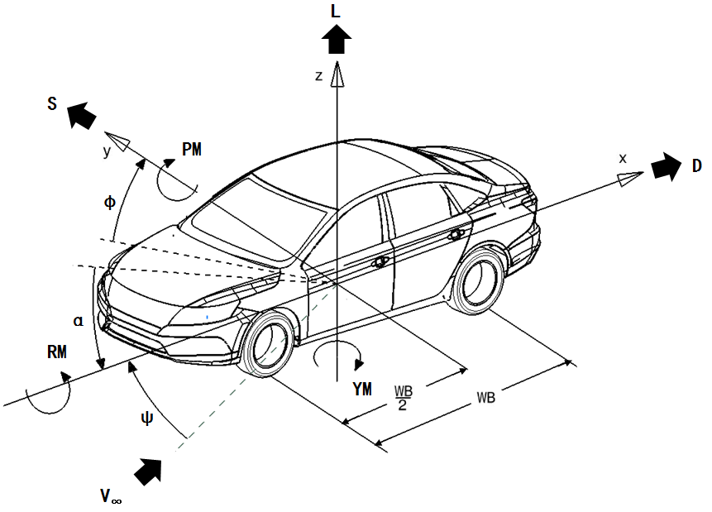

图1 空气动力学坐标系

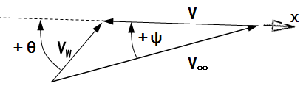

图2 自由来流速度

1. x轴：x方向

正方向为车辆向后。

1. y轴：y方向

正方向为驾驶员向右。

1. z轴：z方向

正方向为车辆向上。

1. α：俯仰角Pitch Angle

车身纵轴（x方向）和地面之间的角度，车头抬起为正。

1. ψ：横摆角 Yaw angle

ψ=Arctg（Vy/Vx），x轴和自由来流速度 $V_{∞}$ 之间的角度，车头向右为正。

1. ф：侧倾角 Roll angle

车身横轴（y方向）和地面之间的角度，车辆右侧向下为正。

1. D：气动阻力 Drag

作用在x轴方向的气动力，x方向为正，FX=D。

1. S：气动侧向力 Side force

作用在y轴方向的气动力，y方向为正，FY=S。

1. $S_{F}$：气动前轴侧向力

整车气动侧向力分解至前轴的分力。

1. $S_{R}$：气动前轴侧向力

整车气动侧向力分解至后轴的分力。

1. L：气动升力 Lift

作用在z轴方向的气动力，z方向为正，FZ=L。

1. $L_{F}$：气动前轴升力

整车气动升力分解至前轴的分力。

1. $L_{R}$：气动前轴升力

整车气动升力分解至后轴的分力。

1. PM：俯仰力矩 Pitching moment

绕y轴的气动力矩，车头抬起为正。

1. YM：横摆力矩 Yawing moment

绕z轴的气动力矩，车头向右为正。

1. RM：侧倾力矩 Rolling moment

绕x轴的气动力矩，车辆右侧向下为正。

1. $WB$：轴距 Wheelbase

通过汽车同一侧面相邻两车轮中心，并垂直于汽车纵向对称平面的两垂线之间的距离。

［GB/T 3730.3-1922，定义3.4.1］

## 车辆参数 Vehicle parameters

1. LMAX：汽车长度 Vehicle length

在x方向上车辆前后最外端点之间的距离。

［GB/T 3730.3-1922，定义3.1.1］

1. WMAX：汽车宽度 Vehicle width

在y方向上车辆两侧固定突出部位（不包括后视镜、侧面标志灯、示位灯、转向指示灯、挠性挡泥板、折叠式踏板、防滑链以及轮胎与地面接触变形部分）最外侧点的距离。

［GB/T 3730.3-1922，定义3.2］

1. HMAX：汽车高度 Vehicle height

在z方向上车辆最高点与地面之间的距离。

［GB/T 3730.3-1922，定义3.3］

1. A：正投影面积 Projected frontal area

车辆在其正前方平行于x方向的光照射下投射到车后垂直于x方向的屏幕上的投影面积。

1. Ht：轮眉高度 Trim height

车辆水平放置时，通过车轮中心点且垂直于地面的截面和轮眉线的交点与地面垂直距离。

1. σ：比例因子Scale factor

缩比模型与全尺寸模型比值。

1. $\vec{V}$：车辆速度Vehicle velocity

车辆在x方向的速度矢量，如图2所示。

1. 全细节整车

体现车辆所有气动设计的细节，能够准确获取气动性能指标的整车。

## 气流参数 Airflow parameters

1. $θ$：来流角度

来流矢量与-x方向的角度，如图2所示。

1. w：风速Wind velocity

在x-y平面上相对于x方向成θ角，且大小为Vw的风速矢量，如图2所示。

1. $V_{∞}$：自由来流速度Free stream speed

大小相对于车辆速度矢量 $\vec{V}$ 的风速矢量， $V_{∞}=\left|\vec{V_{W}}-\vec{V}\right|$，如图2所示。

1. T0：参考温度 Reference temperature

T0=25℃。

1. P：局部静压Local static pressure
2. $P_{∞}$：自由来流静压Free-stream static pressure
3. ρ：空气密度 Air density

温度为25℃，在标准大气压（101.325kPa）下ρ=1.185kg/m3。

1. ：动压 Dynamical pressure

$q_{∞}$ = $1/2ρ·V_{∞}^{2}$。

1. CP：压力系数Local static pressure

CP =。

1. δ：边界层厚度Boundary layer thickness

从边界层壁面开始，到沿着壁面切向的流动速度达到自由来流速度的99%的位置的垂直于壁面的高度。

1. μ：空气粘度 Air viscosity

温度25℃及标准大气压（101.325kPa）下，μ=1.834 × 10-5 Ns/m2。

1. VEQ：等效速度Equivalent velocity

VEQ =V∞ $·$ σ。

1. Re：雷诺数Reynolds number

流体力学中表征粘性影响的相似准则数，Re=ρ $·$ V∞ $·$ WB/μ。

## 气动力与气动力矩系数 Force and Moment coefficients

气动力为汽车行驶过程中与周围空气之间的相互作用力，气动力矩是气动力使车辆产生转动作用的物理量，气动力与气动力矩系数为无量纲数。

1. $C_{D}$：气动阻力系数 Drag coefficient

$C_{D}=D/{(q_{∞}·A)}$。

1. $C_{S}$：气动侧向力系数 Side force coefficient

$C_{S}=S/{(q_{∞}·A)}$。

1. $C_{L}$：气动升力系数 Lift coefficient

$C_{L}=L/{(q_{∞}·A)}$。

1. $C_{LF}$：气动前轴升力系数 Front Axial lift coefficient

$C_{LF}={C_{L}}/2+C_{PM}$。

1. $C_{LR}$：气动后轴升力系数 Rear Axial lift coefficient

$C_{LR}={C_{L}}/2-C_{PM}$。

1. $C_{SF}$：气动前侧向力系数 Front side force coefficient

$C_{SF}={C_{S}}/2+C_{YM}$。

1. $C_{SR}$：气动后侧向力系数 Rear side force coefficient

$C_{SR}={C_{S}}/2-C_{YM}$。

1. $C_{PM}$：气动俯仰力矩系数 Pitching moment coefficient

$C_{PM}={PM}/{(q_{∞}·A·WB)}$。

1. $C_{YM}$：气动橫摆力矩系数 Yawing moment coefficient

$C_{YM}={YM}/{(q_{∞}·A·WB)}$。

1. $C_{RM}$：气动侧倾力矩系数 Rolling moment coefficient

$C_{RM}={RM}/{(q_{∞}·A·WB)}$。

以上所有参数单位采用国际单位制。

# 性能

## 内容

汽车空气动力学是研究汽车与周围空气在相对运动时两者之间相互作用力的关系及运动规律的学科，它属于流体力学的一个重要部分。汽车空气动力学的内容主要包括：气动阻力性能，气动升力性能，气动与行驶稳定性等。

### 气动阻力

1. 整车气动阻力

全细节整车在空气中行驶时，横摆角为0°时车身纵向受到的力。整车受到汽车行驶方向的气动力，x方向为正，六分力中作用在x轴方向的气动力D。气动阻力与车辆速度的平方成正比，车速越快阻力越大。减小气动阻力可提高车辆最大速度以及车辆加速度，同时可以提高燃油经济性。气动阻力系数是一个无量纲数，用CD表示。

$D=q_{∞}·C_{D}·A$（4-1）

1. 工程气动阻力

工程开发过程中，将整车气动阻力分解为工程车身造型阻力、工程发动机舱阻力、工程下车体阻力、工程轮系阻力、工程后视镜阻力与工程其它气动套件阻力等六部分。整车气动阻力不等于各分系统阻力之和。气动阻力分解用于分解工程开发目标，提高整车气动阻力工程方案执行效率，支持整车气动阻力工程实现。

1. 工程车身造型阻力

基于全细节整车状态下，密封前进气格栅，平整底盘，即底盘完全封闭平整，与前后保相连（见附录A）；同时平整车轮，即无车轮轮辋造型以及轮胎胎纹，轮辋外表面为与轮胎相连且为一张密封平面（见附录A）；无发动机舱及舱内零件，以及无后视镜的车身造型阻力，工程车身造型阻力系数是一个无量纲数，用DS表示。

1. 工程发动机舱阻力

基于全细节整车状态下，平整车轮，打开前进气格栅与密封前进气格栅的整车阻力的差值定义为工程发动机舱阻力，工程发动机舱阻力系数是一个无量纲数，用DCO表示。

1. 工程下车体阻力

基于全细节整车状态下，关闭前进气格栅，平整车轮，底盘设计状态与平整状态整车阻力的差值定义为工程下车体阻力，工程下车体阻力系数是一个无量纲数，用DCH表示。

1. 工程轮系阻力

基于全细节整车状态下，关闭前进气格栅，全细节底盘，全细节车轮与平整状态车轮整车阻力的差值定义为工程轮系阻力，工程轮系阻力系数是一个无量纲数，用DW表示。

1. 工程后视镜阻力

基于全细节整车状态下，带后视镜与不带后视镜整车阻力的差值定义为工程后视镜阻力，工程后视镜阻力系数是一个无量纲数，用DM表示。

1. 工程其它气动套件阻力

基于全细节整车状态下，有气动套件与无气动套件整车阻力的差值定义为工程其它气动套件阻力，工程其它气动套件阻力系数，用DK表示。

### 气动升力

汽车行驶速度较高时，在受到升力作用时，车辆的行驶稳定性、操纵特性和乘坐舒适性都会受到影响。整车气动升力用CL表示。L为气动总的气动升力，其表达式为：

$L=q_{∞}·A·C_{L}$（4-2）

1. 气动前轴升力

整车气动升力分解至前轴的分力。前轴升力上升会造成前轮与地面的附着力减小。

$L_{F}= L/2 + PM/WB$（4-3）

1. 气动后轴升力

整车气动升力分解至后轴的分力。后轴升力上升会造成后轮与地面的附着力减小。

$L_{R}= L/2 - PM/WB$（4-4）

### 气动侧向力与气动力矩

汽车行驶速度较高时，在受到较高速度的侧风作用时，车辆的行驶稳定性、操纵特性和乘坐舒适性都受到影响。

1. 气动侧向力

整车受到的气动力在y轴方向上的分量，用 $S$ 表示。侧向力影响车辆的直线行驶性能。

其表达式为：

$S=q_{∞}·C_{S}·A$（4-5）

1. 气动侧倾力矩

绕x方向的侧倾力矩RM影响车辆的侧倾角，并使得左右轮负荷分配不等，影响汽车转向特性。其表达式为：

$RM=q_{∞}·A· WB·C_{RM}$（4-6）

1. 气动俯仰力矩

产生绕y方向的俯仰力矩PM，俯仰力矩较大时会使转向轮失去转向力，驱动轮失去牵引力，而且车速越高影响越大。其表达式为：

$PM=q_{∞}·A·WB·C_{PM}$（4-7）

1. 气动横摆力矩

绕z方向的横摆力矩YM，其影响车辆的横摆角，影响车辆的直线行驶性能。其表达式为：

$YM=q_{∞}·A ·WB·C_{YM}$（4-8）

## 样车

汽车空气动力学性能样车是指满足风洞测试或仿真分析规范的要求，可获取气动性能指标的载体车，按照功能分为模型样车和量产车，按照展示形式分为数字样车和实物样车。

1. 造型比例样车

对造型A面进行一定比例缩小的数字样车或实物样车。

1. 造型比例数字样车

体现车身外表面造型，无发动机舱及其内部细节，具备平整的底部 ，无轮辋造型并且车轮平整。

1. 造型比例实物样车

以硬质材料或者油泥材料制作车身，除满足4.2.1.1的要求外，车身整体能承受自重以及4.3.1中所要求的配重，车轮在标准试验车速下可稳定旋转。

1. 全细节比例样车

对除乘员舱外的整车全细节进行一定比例缩小的数字样车或实物样车。

1. 比例全细节数字样车

体现车身全细节外表造型，有完整的发动机舱及其内部主要零部件细节、详细的车身底部、轮辋造型及平整的车轮。

1. 比例全细节实物样车

以硬质材料或者油泥材料制作车身，除满足4.2.2.1的要求外，车身整体能承受自身的重量以及4.3.1中所要求的配重，车轮在标准试验车速下可稳定旋转。

1. 全尺寸造型样车

基于全尺寸造型A面制作的数字样车或实物样车。

1. 全尺寸造型数字样车

体现全尺寸车身外表面造型，无发动机舱及其内部细节，具备平整底盘，无轮辋造型并且车辆平整。

1. 全尺寸造型实物样车

以硬质材料或者油泥材料制作车身，除满足4.2.3.1的要求外，车身能承受自身的重量以及4.3.1中所要求的配重，车轮在标准试验车速下可稳定旋转。

1. 全尺寸细节样车

体现除乘员舱外的全细节全尺寸数字样车或实物样车。

1. 全尺寸细节数字样车

成员舱密闭或者无乘员舱，体现整车外表面细节、发动机舱及其内部所有零部件细节、车身底部细节、车轮及轮辋细节。

1. 全尺寸细节实物样车

以硬质材料或者油泥材料制作车身，除满足4.2.4.1的要求外，车身能承受一定的举升力量，车轮在标准试验车速下可稳定旋转。

1. 量产车

基于全细节整车，体现市场销售状态的数字整车或实物整车。

## 载荷

性能基于车辆载荷配重情况，根据不同座位数定义相应的人员、车辆配重，明确性能对应的轮眉离地高度等。

1. 配重

车辆在整备质量状态下进行的模拟司乘人员重量，如表1所示。

表1 车辆配重

|  |  |  |
| --- | --- | --- |
| 座位数 | 配重 | |
| 最小/最大 | 前排座椅（kg） | 后排座椅（kg） |
| 2/3 | 2×68±0.1 | 0±0.1 |
| 4/5 | 2×68±0.1 | 1×68±0.1 |
| 6/7 | 2×68±0.1 | 2×68±0.1 |

1. 车辆姿态

根据车辆设计状态以及对应的车辆配重确定的车辆姿态，以轮眉高度Ht表示。

1. 前轮眉高度Htf

车辆水平放置时，通过前车轮中心点且垂直于地面、法线方向与x轴平行的截面和轮眉线的交点与地面的垂直距离，如图3所示。

1. 后轮眉高度Htr

车辆水平放置时，通过后车轮中心点且垂直于地面、法线方向与x轴平行的截面和轮眉线的交点与地面的垂直距离，如图3所示。

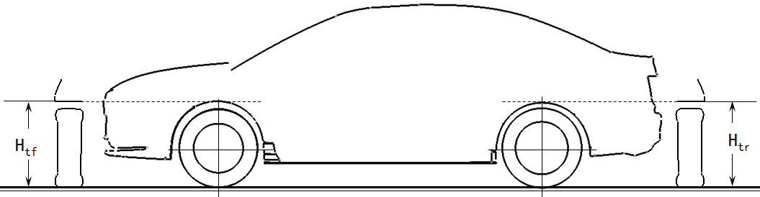

图3 轮眉高度

## 工况

定义空气动力学性能所对应的标准工况，如风速、横摆角度等，以及车轮状态(旋转或静止)、地面模拟等，如表2所示。

1. 风速：120±0.1km/h。
2. 来流角度：0±0.1°。
3. 横摆角度：0±0.1°。
4. 车轮转速：120±0.1km/h。
5. 地面状态：120±0.1km/h。
6. 空调状态：内循环，空调完全关闭，冷却风扇能自由旋转。
7. 气动套件状态：静止气动套件处于设计状态；主动气动套件，如可变悬架（高度）、主动进气格栅、可变尾翼等，处于风速对应的设计状态。

表2标准工况定义表

|  |  |  |  |  |  |
| --- | --- | --- | --- | --- | --- |
|  | 风速 | 横摆  角度 | 车轮  转速 | 地面  状态 | 空调  状态 |
| 缩比造型油泥模型 | 根据雷诺相似准则换算 | 0±0.1° | 根据车轮尺寸换算 | 与风速  等速 | / |
| 缩比全细节油泥模型 | 根据雷诺相似准则换算 | 0±0.1° | 根据车轮尺寸换算 | 与风速  等速 | / |
| 全尺寸造型油泥样车 | 120±0.1 km/h | 0±0.1° | 根据车轮尺寸换算 | 120±0.1 km/h | / |
| 全尺寸全细节油泥样车 | 120±0.1 km/h | 0±0.1° | 根据车轮尺寸换算 | 120±0.1 km/h | / |
| 工程样车 | 120±0.1 km/h | 0±0.1° | 根据车轮尺寸换算 | 120±0.1 km/h | 关闭 |
| 量产车 | 120±0.1 km/h | 0±0.1° | 根据车轮尺寸换算 | 120±0.1 km/h | 关闭 |

## 方法

汽车空气动力学性能取得的方法由于客观环境条件限制，目前的主要获取方式为风洞试验与仿真计算。

1. 气动性能获取的样车要求

参考本标准4.2。

1. 气动性能获取的方法
2. 全尺寸风洞试验。
3. 缩比模型风洞试验。
4. 数值仿真分析。

## 报告

明确汽车空气动力学性能数据释放标准，如载荷、配置、范围、工况等。

1. 整车气动阻力

在4.3对应载荷与4.4对应工况下，4.2对应的样车通过风洞试验或者仿真计算获得的整车气动阻力值。

1. 整车气动升力

在4.3对应载荷与4.4对应工况下，4.2对应的样车通过风洞试验或者仿真计算获得的整车气动升力值。

# 附 录 A

（规范性附录）

样车

1. 平整底盘与全细节底盘

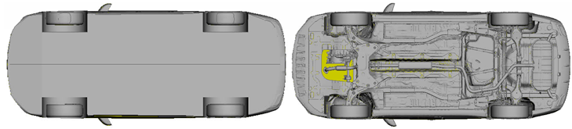

平整底盘 全细节底盘

1. 平整车轮与全细节车轮

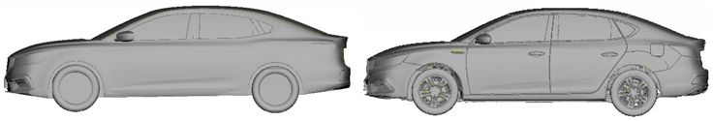

平整车轮 全细节车轮